Группа №1
Рабочий листок урока.
Икона.
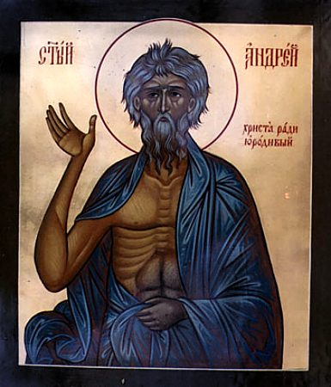

Икона – (словарь С.И. Ожегова) - ________________________________
____________________________________________________________
____________________________________________________________
____________________________________________________________
Икона – (словарь-справочник школьника) - _________________________
____________________________________________________________
____________________________________________________________
____________________________________________________________

Иконопись – (словарь-справочник школьника) - _________________________
____________________________________________________________
____________________________________________________________
____________________________________________________________

